Dentro de la XXIV Reunión Nacional de Cirugía,

La Asociación Española de Cirujanos entrega los premios a los ganadores de la 4º edición del Concurso de Fotografía y del I Concurso de Haikus

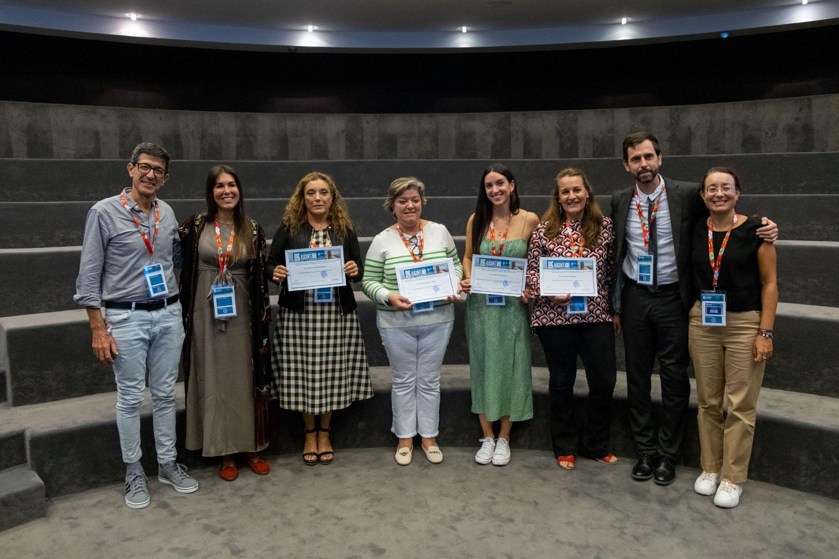

Madrid, 27 de octubre de 2023.- Ayer, 26 de octubre, la Asociación Española de Cirujanos (AEC) hizo entrega de los premios de la cuarta edición del concurso de fotografía “La mirada del Cirujano” que se ha organizado dentro de las actividades de la XXIV Reunión Nacional de Cirugía. También durante la reunión se han entregado los galardones del I Concurso de Haikus organizado por AEC Lector.

En esta edición del concurso de fotografía se ha contado con un total de 164 fotografías realizadas por los miembros de esta comunidad quirúrgica, y las temáticas a elegir han sido “La mirada al mundo o la vida”, en el que a través de fotografías realizadas por los Cirujanos se reflejaba la visión a través de sus ojos; “La mirada a nuestro mundo o nuestra vida”, en el que se ilustraba el ambiente quirúrgico hospitalario; y “La mirada del cirujano en blanco y negro”.

Se han otorgado 6 premios, 3 por temática. Además, el jurado otorga también un premio “Mención Especial del Jurado” mediante entrega de diploma a 3 de las fotografías que no hayan podido entrar en la final mediante la votación popular, pero que por su calidad fotográfica, realización y edición el jurado considera que son merecedoras del mismo (una por temática).

El primer, segundo y tercer puesto de la temática “La mirada a nuestro mundo o nuestra vida” pertenecen a María Isabel Marín Herrero por “Médico de almas”; Mayra Rebeka Abada por “Un horizonte de esperanza”; David Ferreras Martínez por “Mask off”. Además, David Alejandro Sambrano ha tenido una mención especial por “The Human Touch in the Age of Machines: Surgery and Technology”.

Dentro de la temática “La mirada al mundo o la vida” el primer puesto se otorga a Julia Revuelta Ramírez por “cogido con pinzas”; el segundo a Carmen González Serrano por “Movimiento entre colores”; y el tercero a Marta Artaza Irigaray por “Naviñedos”. Con mención especial a Francisco Javier Pérez Lara por “Gotas”.

En la temática “La mirada del cirujano en Blanco y Negro” los ganadores han sido: en primer lugar José Luis García Galocha por “tormenta”; en segundo lugar Tamara Llamero Sanz por “No hay derrota”; y en tercer lugar Fernando Fernández López por “El tarro de las esencias”. Con mención especial a Débora Patricia Acín por “Tiempo para reflexionar”.

Los ganadores han sido escogidos por un jurado, entre los que se encuentra la Dr. Elena Martín Pérez, presidenta de la AEC; el Dr. Salvador Morales Conde, ex presidente de la AEC; o el Dr. José Manuel Ramia, presidente de la XXIV RNC, entre otros socios, que han tenido en cuenta los trabajos que hayan obtenido más “likes” en la página web de la AEC.

Para ver todas las fotos ganadoras puedes consultar su página web.

Además, durante la Reunión Nacional de Cirugía también se han entregado los ganadores del primer concurso de Haikus relacionados con la cirugía. El premio “Matsuo Basho” al mejor haiku de cualquier categoría para Patricia Costa Guillo: “Miro tus ojos, y respiro en tu voz, la calma llega”; Amparo Valverde Martínez ha obtenido el premio “Kobayashi Issa” al mejor haiku inspirado en misterio-naturaleza:“Tierra húmeda. De tus lágrimas rojas ¡Alma vuela ya!”; el premio “Akiko Yanakiwara” al mejor haiku inspirado en amor para Ana Alaez Chillaron con “La suma de ambos restando diferencias el infinito”; y el premio “Watanabe Hakusen” al mejor haiku inspirado en superación-desarrollo personal para Yolanda Gómez Fandiño por “Manos que hablan Miradas que alivian Almas que brillan”.

Puedes ver en la web todos los ganadores.

Sobre la Asociación Española de Cirujanos
La AEC es una sociedad científica sin ánimo de lucro que tiene como finalidad contribuir al progreso de la cirugía en todos sus aspectos, promoviendo la formación, el desarrollo y el perfeccionamiento profesional de los cirujanos, procurando la mejor calidad en la asistencia a los pacientes y fomentando la docencia y la investigación. Fundada en Madrid en 1935, actualmente cuenta con más de 5.000 socios y colabora con otras sociedades y entidades científicas, participando activamente en órganos como la Federación de Asociaciones Científico Médicas Españolas(FACME), European Union of Medical Specialists (UEMS) y la Comisión Nacional de la Especialidad.
www.aecirujanos.es

CONTACTO DE COMUNICACIÓN
Actitud de comunicación
Paloma Arwen Escudero
Teléfono: 91 302 28 60
Email: paloma.escudero@actitud.es

